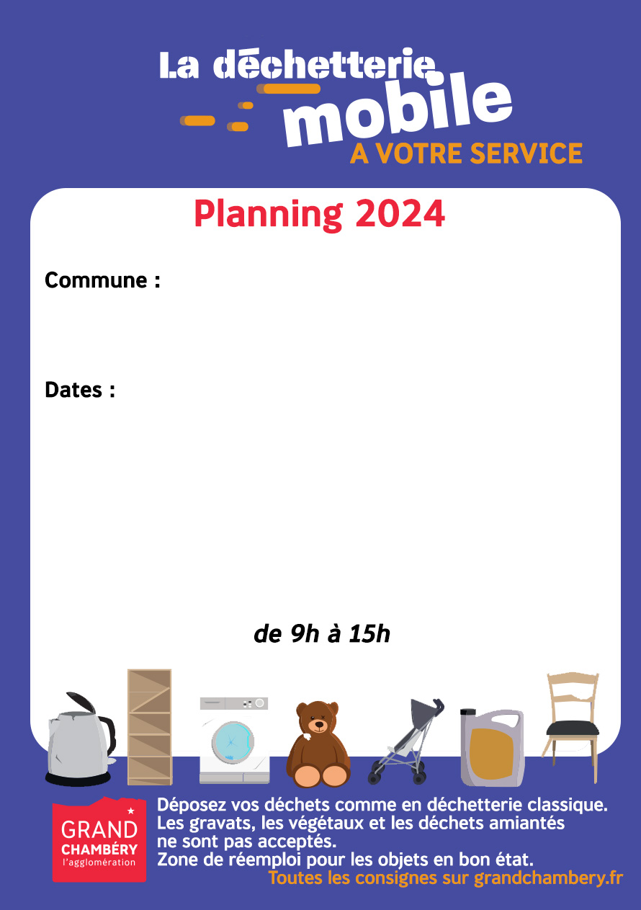

* **Mercredi 29 janvier**
* **Samedi 24 mai**
* **Mercredi 8 octobre**

**St Baldoph**

de 9h00 - 12h30 / 13h15 - 15h00

**Planning 2025**